 | GOBIERNO Y GESTIÓN DE DATOS E INFORMACIÓN | CÓDIGO | DIFT33
 | RADICACIÓN DE SOLICITUDES A LA DIRECCIÓN DE INNOVACIÓN Y DESARROLLO. | VERSIÓN | 2
 |  | FECHA | 16/10/2025

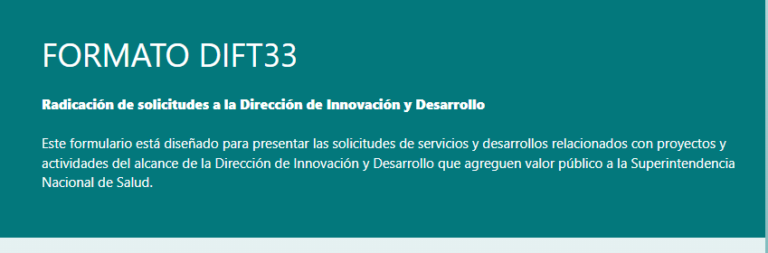
Por favor usar el siguiente enlace para la Radicación de solicitudes a la Dirección de Innovación y Desarrollo:
https://forms.office.com/r/6Twpqu463X?origin=lprLink

